主讲嘉宾介绍

程天纵
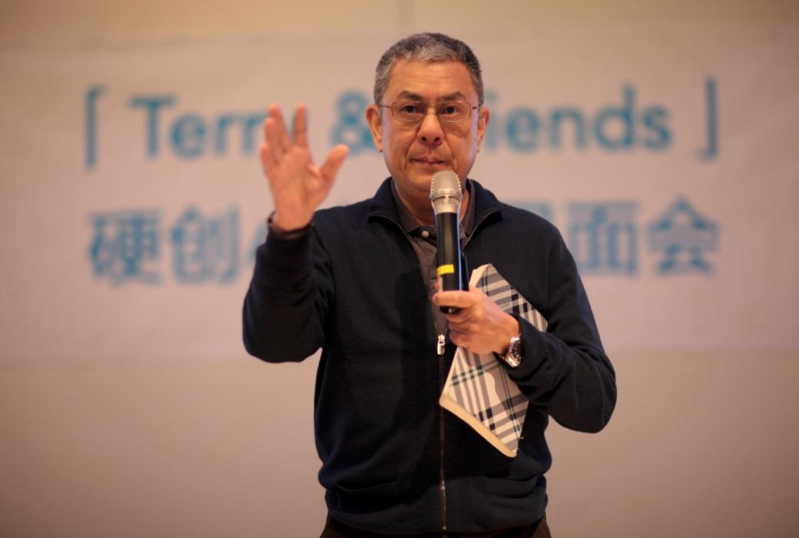
前中国惠普总裁，德州仪器亚洲区总裁，富士康集团前副总裁。
新竹交大电子工程系1974年毕业。1979~1997 服务于惠普，其中 1992~1997 担任中国惠普总裁。1997~2007 担任美国德州仪器亚太区总裁。2007~2012 加入富士康担任集团副总裁，2011 年兼任集团子公司香港上市的富智康 CEO。2012 年 6 月决定退休开启第二人生，2013 年 9 月投入中国创客运动，2014 年 8 月在「深圳湾」团队的帮助下成立「Terry & Friends」微信群，义务辅导创客创业。

李诺夫
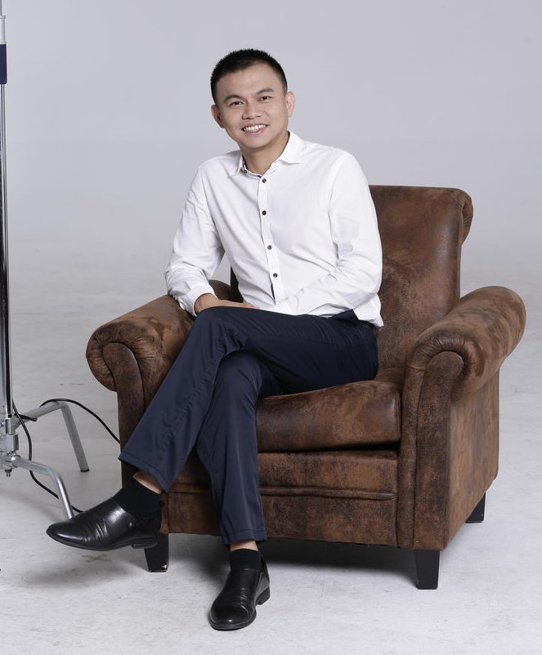
就读于北京航空航天大学工商管理专业。
拥有多年科技公司创业经验，华强北国际创客中心前身华强云谷创始人，2015年创办互联网最具影响力茶叶品牌 - 子曰，被誉为 80 后一代创业先锋。现任华强北国际创客中心总经理，倾全力为创业者提供全面的资源服务和创业教育，是创新创业综合生态平台的倡导者和实践者。

黄金龙
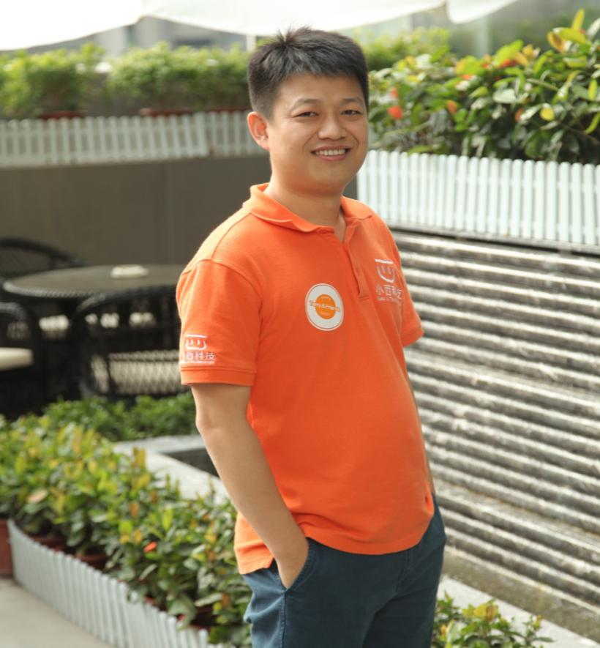
一位技术和创业老兵，从 2002 年开始就做硬件和软件开发，2006 年开始创办广州惟易科技信息有限公司，2008 年创办物流联合网 ，2010 年继续投入手机和 3C 数码配件创业，现为小西科技创始人，专注儿童智能机器人创业。

